АОУ РС(Я) ДПО “Институт развития образования и повышения квалификации имени С.Н. Донского – II”
ГБУ “Центр мониторинга качества образования Министерства образования и науки Республики Саха (Якутия)”
Председатели предметных комиссий ГИА-9 Республики Саха (Якутия)

Рекомендации для учителей по подготовке обучающихся 9 классов
к ОГЭ побиологии с учетом
планируемых изменений в КИМ ОГЭ 2020 г.

В КИМ ОГЭ по биологии 2020 года усилены деятельностная составляющая, практический характер заданий, вводятся следующие изменения:
- Количество заданий сокращено с 32 до 30.
- Максимальный первичный балл снижен с 46 до 45.
- Отдельные изменения коснулись следующих позиций: в части 1 работы включены новые модели заданий в линиях 1 и 20 (рис.1), в части 2 добавлена новая линия заданий 27, линия 30 (задания 31 и 32 в модели 2019 г.) претерпела значительную переработку (таблица 3).

Сравнительная характеристика изменившихся заданий
1 часть
Рисунок 1
Линия 1.
2019 год | 2020 год
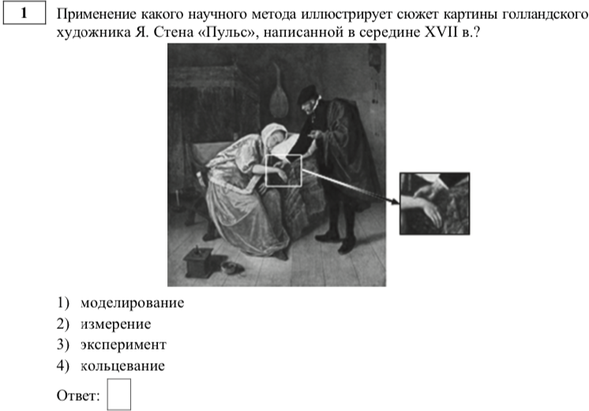 | 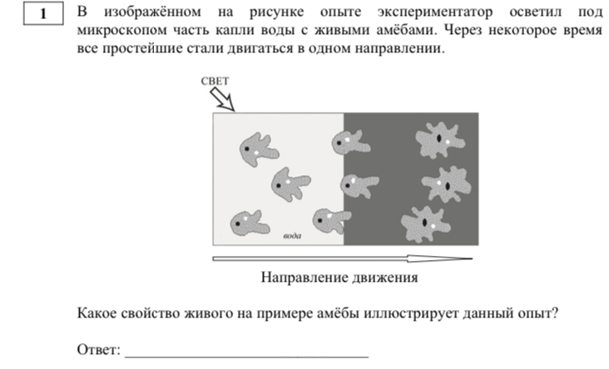

Линия 20.
2019 год | 2020 год
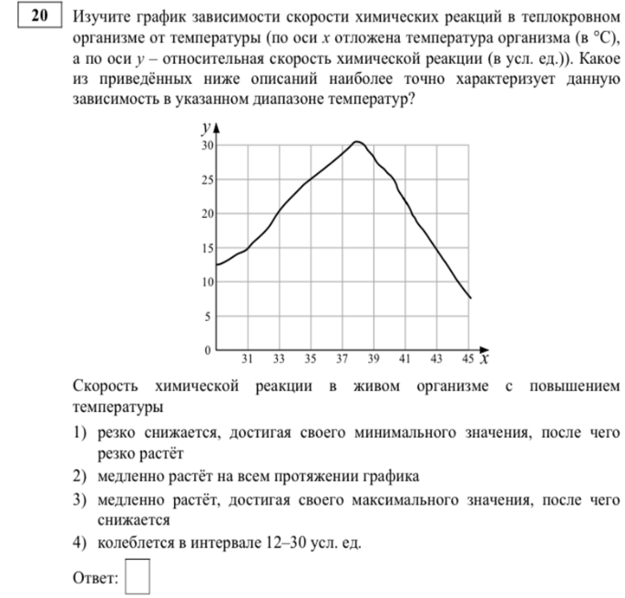 | 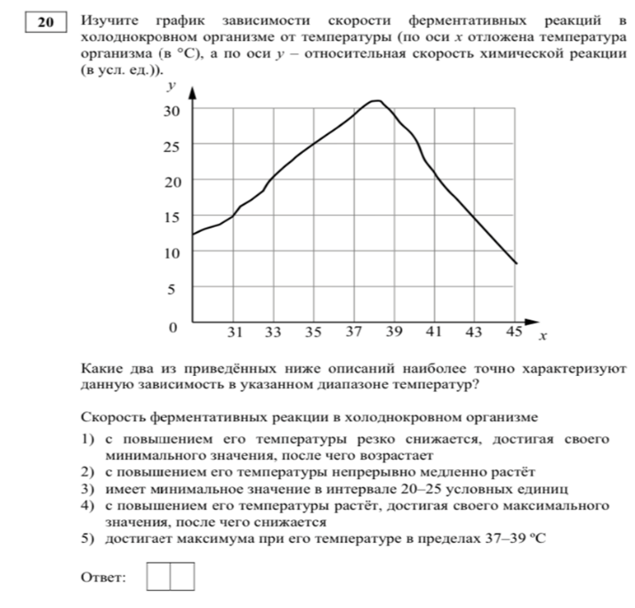

2 часть.
Таблица 3
2019 год | 2020 год
Линия 29 (научно-популярный текст биологического содержания) - 3 балла  Линия 30 (работа с таблицей) - 3 балла  Линия 31 (Задача на составление рационов питания, вычисление энергетических затрат и т.д. Умение определять энергозатраты при различной физической нагрузке. Составлять рационы питания.) - 3 балла  Линия 32 (Открытое задание по разделу «Человек и его здоровье (без рисунка). Умение обосновывать необходимость рационального и здорового питания) - 2 балла | Линия 27 (открытое задание, работа с рисунком) - 2 балла  Линия 28 (научно-популярный текст биологического содержания) - 3 балла  Линия 29(работа с таблицей) - 3 балла  Линия 30(задача на составление рационов питания, вычисление энергетических затрат и т.д. Изменение – умение обосновывать необходимость рационального и здорового питания) - 3 балла

Для подготовки обучающихся к ОГЭ по биологии необходимо ознакомить обучающихся со «Спецификатором контрольных измерительных материалов»и «Кодификатором проверяемых требований к результатам освоения основной образовательной программы основного общего образования и элементов содержания для проведения основного государственного экзамена по БИОЛОГИИ», а так же Демоверсией по предмету. Все перечисленные документы доступны на сайте fipi.ru.
Согласно этим документам составлены тематические рекомендации по заданиям с указанием уровня сложности, выполняемого задания, таблица 4.

Таблица 4
№ задания | Проверяемые элементы содержания | уровень сложности
1 | Знать признаки биологических объектов на разных уровнях организации живого | П *
2 | Клеточное строение организмов как доказательство их родства, единства живой природы | Б**
3 | Царство Бактерии. Царство Грибы | Б
4 | Царство Растения | Б
5 | Царство Животные | Б
6 | Общий план строения и процессы жизнедеятельности. Сходство человека с животными и отличие от них. Размножение и развитие организма человека. | Б
7 | Нейрогуморальная регуляцияпроцессов жизнедеятельностиорганизма. | Б
8 | Опора и движение. | Б
9 | Внутренняя среда. | Б
10 | Транспорт веществ. | Б
11 | Питание. Дыхание. | Б
12 | Обмен веществ. Выделение.Покровы тела. | Б
13 | Органы чувств. | Б
14 | Психология и поведение человека. | Б
15 | Соблюдение санитарно-гигиенических норм и правилздорового образа жизни.Приёмы оказания первойдоврачебной помощи. | Б
16 | Влияние экологических факторов на организмы. | Б
17 | Экосистемная организация живой природы. Биосфера.Учение об эволюцииорганического мира. | Б
18 | Использовать понятийныйаппарат и символический языкбиологии; грамотно применятьнаучные термины, понятия,теории, законы для объяснениянаблюдаемых биологическихобъектов, явлений и процессов. | Б
19 | Обладать приёмами работы покритическому анализуполученной информации ипользоваться простейшимиспособами оценки еёдостоверности. | Б
20 | Обладать приёмами работы синформацией биологическогосодержания, представленной вграфической форме | П***
21 | Умение проводить множественный выбор. | П
22 | Умение проводить множественный выбор. | П
23 | Знать признаки биологическихобъектов на разных уровняхорганизации живого. Умениеустанавливать соответствие. | П
24 | Умение определять последовательности биологическихпроцессов, явлений, объектов. | П
25 | Умение включать в биологический текст пропущенныетермины и понятия из числа предложенных. | П
26 | Умение соотносить морфологические признаки организма или его отдельных органов с предложенными моделями по заданному алгоритму. | П
27 | Объяснять роль биологии в формировании современной естественнонаучной картины мира, в практической деятельности людей. Распознавать и описывать на рисунках (изображениях) признаки строения биологических объектов на разных уровнях организации живого. | В***
28 | Умение работать с текстом биологического содержания (понимать, сравнивать, обобщать). | П
29 | Умение работать со статистическими данными, представленными в табличной форме. | В
30 | Решать учебные задачи биологического содержания: проводить качественные и количественные расчёты, делать выводы на основании полученных результатов. Умение обосновывать необходимость рационального и здорового питания. | В

*Б – базовый уровень сложности
**П – повышенный уровень сложности
***В – высокий уровень сложности

Экзаменационная работа предусматривает проверку результатов усвоения знаний и овладения умениями выпускников на разных уровнях: воспроизводить знания; применять знания и умения в знакомой, изменённой и новой ситуациях.
Воспроизведение знаний предполагает оперирование следующими учебными умениями: узнавать типичные биологические объекты, процессы, явления; давать определения основных биологических понятий; пользоваться биологическими терминами и понятиями. Задания на воспроизведение обеспечивают контроль усвоения основных вопросов курса биологии на базовом уровне.
Применение знаний в знакомой ситуации требует овладения более сложными умениями: объяснять, определять, сравнивать, классифицировать, распознавать и описывать типичные биологические объекты, процессы и явления.
Задания, контролирующие данные умения, направлены на выявление уровня усвоения основного содержания по всем пяти содержательным блокам стандарта основной школы по биологии (биология как наука; признаки живых организмов; система, многообразие и эволюция живой природы; человек и его здоровье; взаимосвязи организмов и окружающей среды).
Применение знаний в изменённой ситуации предусматривает оперирование экзаменуемыми такими учебными умениями, как научное обоснование биологических процессов и явлений, установление причинно-следственных связей, анализ, обобщение, формулирование выводов.
Задания, контролирующие степень овладения данными умениями, представлены в части 2 работы.
Применение знаний в новой ситуации предполагает оперирование умениями использовать приобретённые знания в практической деятельности, систематизировать и интегрировать знания, оценивать и прогнозировать биологические процессы, решать практические и творческие задачи.
Задания подобного типа проверяют сформированность у экзаменуемых естественнонаучного мировоззрения, биологической грамотности, творческого мышления.
Рекомендуем обратить внимание на развитие на развитие предметных и общеучебных умений, навыков и способов деятельности:
- интерпретировать результаты научных исследований, представленные в графической форме;
- работать с текстом биологического содержания (понимать, сравнивать, обобщать, умение работать со статистическими данными, представленными в табличной форме и др.);
- оценивать правильность биологических суждений;
- соотносить морфологические признаки организма или его отдельных органов с предложенными моделями по заданному алгоритму;
- находить нужную информацию, представленную в явном или в скрытом виде;
- проводить анализ и обобщать прочитанное, строить на основании изученного текста собственные умозаключения.

Источники информации:

- http://www.fipi.ru - Методические материалы для председателей и членов региональных предметных комиссий по проверке выполнения заданий с развернутым ответом экзаменационных работ ОГЭ 2019 года
- http://www.fipi.ru - Материалы ФГБНУ “ФИПИ”: справочные материалы, кодификатор, спецификация, демонстрационная версия КИМ ОГЭ 2020
- http://www.fipi.ru - Открытый банк заданий ОГЭ
- Модульный курс “Я сдам ОГЭ!”, подготовленный при научно-методическом сопровождении ФГБНУ “Федеральный институт педагогических измерений” (ФИПИ). Издательство “Просвещение”.
- https://edu.gov.ru - Министерство Просвещения Российской Федерации
- http://gia.edu.ru - Официальный информационный портал ГИА-9
- http://fgosreestr.ru - Реестр примерных основных общеобразовательных программ. Министерство образования и науки РФ
- www.fcior.edu.ru - Федеральный центр информационных образовательных ресурсов
- www.school-collection.edu.ru - Единая коллекция цифровых образовательных ресурсов
- http://fipi.ru - Сайт Федерального института педагогических измерений
- http://obrnadzor.gov.ru Сайт Федеральной службы по надзору в сфере образования и науки

